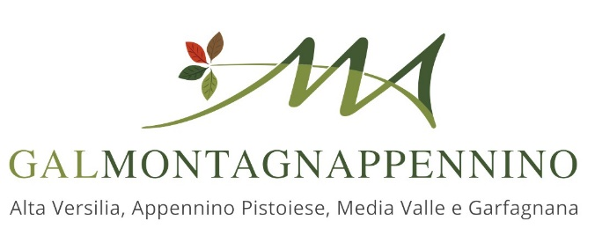

Progetto cofinanziato da FEASR – Regolamento (UE) 1305/2013 – PSR 2014/2020 Regione Toscana

Misura 19 – GAL MontagnAppennino – Operazione 4.1.1

“Miglioramento della redditività e della competitività delle aziende agricole”

BENEFICIARIO XXXXXXXXXXXXXXXXX
TITOLO PROGETTO

BREVE DESCRIZIONE DEL PROGETTO

